Semaine du 6 au 9 avril 2021
Je réalise les activités proposées dans l’ordre que je veux, en essayant d’en faire un peu chaque jour.
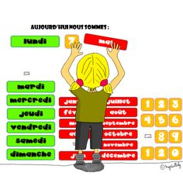 | Je commence par écrire la date dans mon cahier du jour, puis le nom de la matière que je travaille avant de faire ou de coller le travail.  mardi 6 avril 2021  jeudi 8 avril 2021  vendredi 9 avril 2021
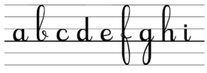 | copie :  Je choisis une carte copie et dessine et je la recopie dans mon cahier du jour, en cursive, en m’appliquant pour former les lettres et respecter la taille des lettres. Je dessine ensuite la réponse.
dictée :
Je revois les mots de la dictée 16 et j’apprends ceux de la dictée 17.
Je m’entraine à écrire les mots sur ardoise ou sur mon cahier en les copiant, en les écrivant sans le modèle …
Je fais la grille de mots mêlés de la dictée 17.
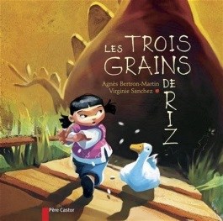 | lecture :  Je relis le texte 4 du texte « Les trois grains de riz ».  Je lis le texte 5 et je réponds aux questions sur ce texte.  Je lis le texte 6 puis je réponds aux questions sur ce texte.
mathématiques :
- Dans mon cahier du jour, j’écris les nombres que l’adulte me dicte : 35 / 46 / 59 / 64 / 25 (je peux m’aider de ma bande des nombres si nécessaire)
- Je fais les activités de la fiche Nombres et Décompositions.
- Je joue au mémory des doubles (retrouver le double des nombres).
- Je joue au jeu des 5 dés : je choisis un nombre entre 10 et 30 puis je lance mes 5 dés (ou je choisis 5 nombres entre 1 et 6). Avec ces 5 nombres j’essaie d’obtenir le nombre cible. Je peux faire des additions ou des soustractions. Je peux utiliser tous les dés ou seulement certains. Si je ne peux pas atteindre la cible, j’essaie de m’en rapprocher le plus possible.
- Je revois mes tables d’addition avec les étiquettes de mon enveloppe.
- J’avance dans mes mini fichiers, en m’appliquant pour bien répondre. Je ne finis pas forcément un fichier, je peux juste y faire un ou deux exercices.
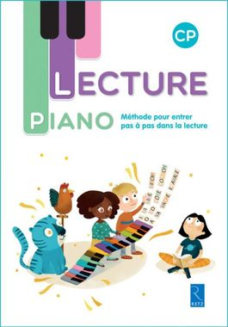 | lecture :  Chaque jour, je relis un ou deux pages du manuel déjà lues en classe, en choisissant parmi les pages 71 à 84. Je peux aussi lire l’histoire Boucle d’Or et les 3 Ours p 85 à 87.
 | Vocabulaire : Je fais la fiche d’exercices.
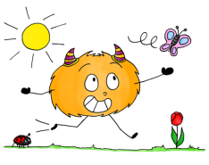 | questionner le monde :  Dans le grand cahier violet, je finis de compléter les fiches sur la campagne.
anglais :
Je peux réécouter et regarder la chanson que nous connaissons bien (collée dans le cahier d'anglais) "I have a pet" sur le lien suivant https://www.youtube.com/watch?v=pWepfJ-8XU0
Des activités pour bouger un peu :
Je crée un parcours dans le jardin et je le fais en inventant différentes façons de franchir les obstacles.
Je joue au ballon ou je fais de la corde à sauter …
Musique :
Je lis la fiche sur les petits instruments à percussions et sur le violon.
J’écoute la chanson du loriot et je m’entraine à la chanter.

